Déclaration  * de Conformité
* Declaration of Conformity
1. Type d'appareil / Type of device : FRITEUSE SANS HUILE / OIL FREE FRYER
Référence de l’appareil / Device reference : TFR-306SH
Marque apposée / Affixed Brand : Techwood
2. Nom et adresse du fabricant / Name and address of the manufacturer :
SoTech International SARL
" LE PERIPOLE " N°A-107 - 33, Avenue De Lattre de Tassigny
94120 Fontenay sous-Bois - France
3. La présente déclaration de conformité est établie sous la seule responsabilité du
fabricant / This declaration of conformity is issued under the only responsibility of the
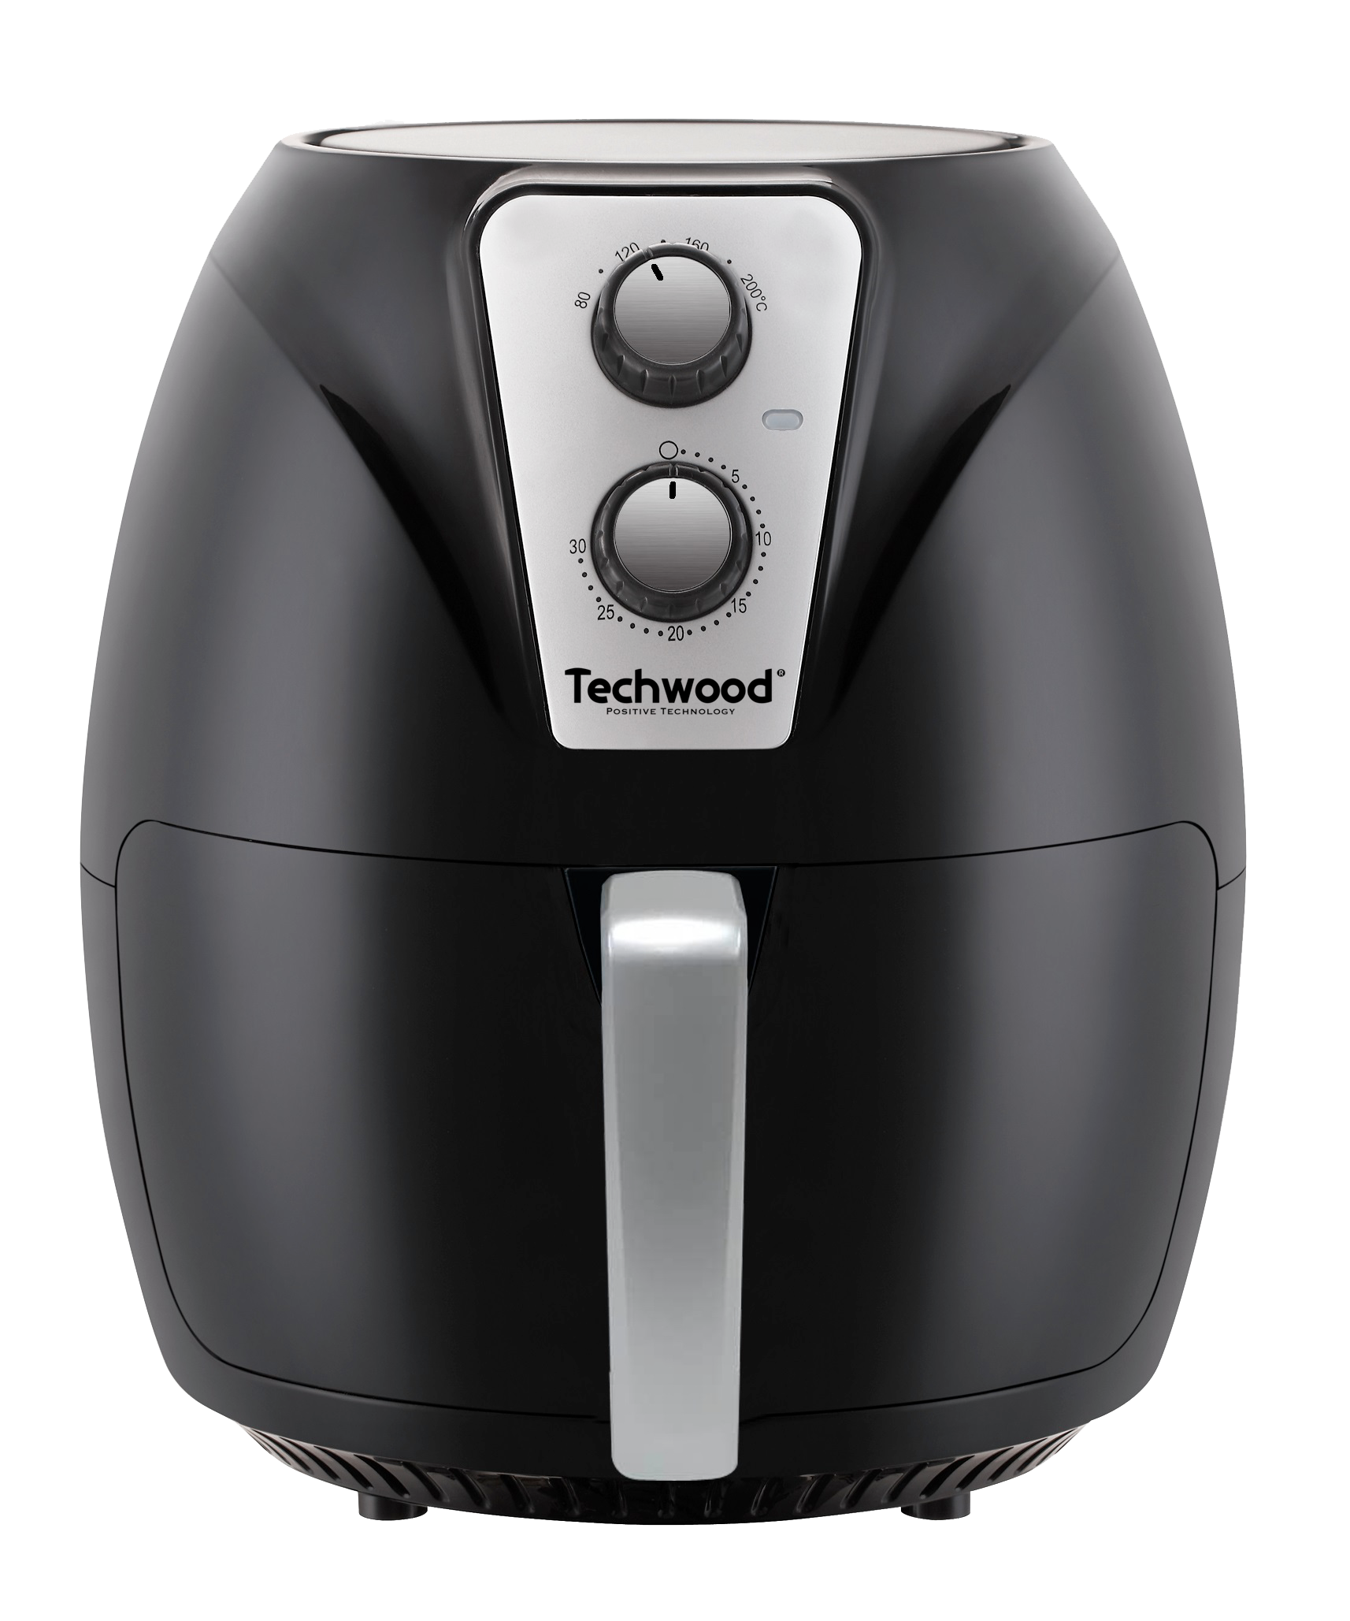

manufacturer.
4. Identification de l'appareil ou du produit (photo) :
Identification of the device or product (photo)
5. L'objet de la déclaration décrit ci-dessus est conforme
à la législation d'harmonisation de l'Union applicable /
The purpose of the declaration described above is in
accordance with the applicable Union harmonization legislation.
6. Références des normes harmonisées pertinentes appliquées ou des autres spécifications
techniques par rapport auxquelles la conformité est déclarée.
Directive Basse Tension / Low Voltage Directive - Directive CEM / EMC directive
Directive ROHS directive – DGCCRF / LFGB (*)
REFERENCE ET ANNEE  REFERENCE & YEAR | TYPE DE DIRECTIVE ET N° DE RAPPORT  TYPE OF DIRECTIVE AND REPORT NUMBER
LVD 2014/35/EU  EN 60335-1 :2012+A11 :2014+A13 :2017  EN 60335-2-9 :2003+A1 :2004+A2 :2006+A12 :2007+A13 :2010  EN 62233 :2008 | BT/LVD N° : NBES180700214701 /2018
EMC Directive 2014/30/EU  EN 55014-1 : 2017  EN 55014-2 : 2015  EN 61000-3-2 : 2014  EN 61000-3-3 : 2013 | CEM/EMC N° : SHEM180700603301 /2018
(*) SI NECESSAIRE POUR LE PRODUIT / IF AVAILABLE FOR THE PRODUCT
7. Informations complémentaires. / Complementary information.
DEKRA
Le produit décrit ci-dessus a été aussi contrôlé par le laboratoire suivant :
Celui-ci a procédé au test de construction (CC check) et au test final aléatoire (FRI) avec un résultat « PASS ».
The product described above was also controlled by the indicated laboratory.
This one proceeded to the construction test (CC check) and the random final test (FRI) with "PASS" result.

Signé par / Signed by Céline Hayoun au nom de / on behalf of SoTech International
Le : 12 Février 2019; Fait à / Made in : Fontenay-sous-Bois
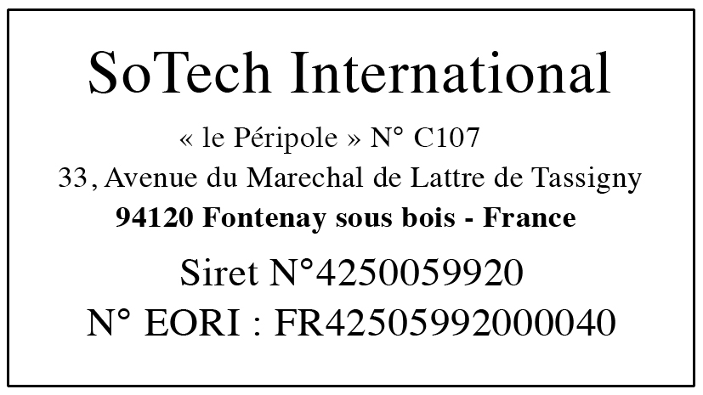
Céline Hayoun – Gérante / Manageress
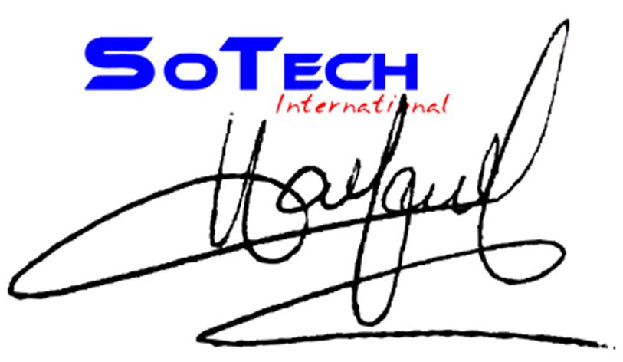

* Maroc / Marocco

